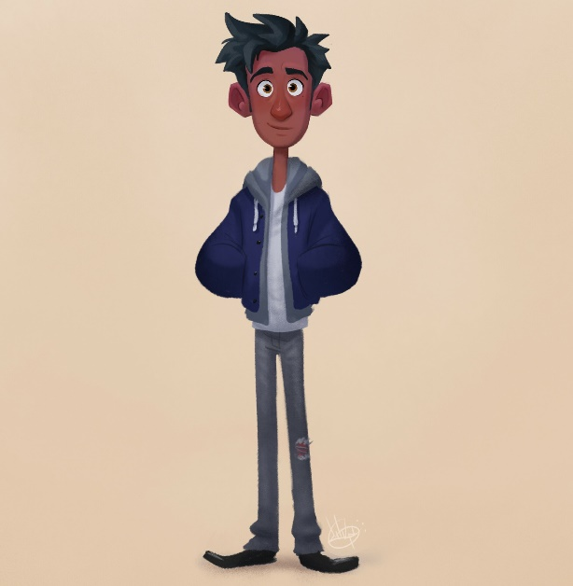**Décris**

**Il est ……………….,…………………. et………………..**

**Il a les cheveux ……………. et ………………..**

**Il a les yeux……………………….**

**Il porte une………………un…………….et des ……………….**

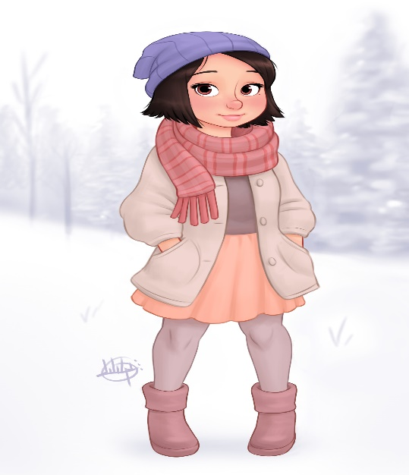

**Elle est ………………..,………………. et………………….**

**Elle a les cheveux …………………et ………………..**

**Elle a les yeux………………………..**

**Elle porte une………….,un………….et des……….**

**Moi:**

**Je suis………………. et ……………..**

**J’ai les cheveux………………..,……………….et ………………**

**J’ai les yeux………………………….**